# Міністерство освіти і науки України

Національний технічний університет України «Київський політехнічний інститут імені Ігоря Сікорського"

# Факультет інформатики та обчислювальної +-*техніки Кафедра інформатики та програмної інженерії

Звіт

з лабораторної роботи № 5 з дисципліни

«Алгоритми та структури даних-1.

Основи алгоритмізації»

«Дослідження лінійних алгоритмів» Варіант 4

Виконав студент Боровков Іван Ігорович

(шифр, прізвище, ім'я, по батькові)

Перевірив

( прізвище, ім'я, по батькові)

Київ 2021

**Мета:**

Дослідити особливості роботи складних циклів та набути практичних навичок їх використання під час складання програмних специфікацій.

**Умова задачі:**

У числі 222** дописати замість зірочок дві цифри так, щоб дане число ділилося на 15

**Постановка задачі:**

За допомогою арифметичних циклів перебрати всі числа виду 222** та вивести на екран ті, що діляться на 15.

**Математична модель:**

**Складемо таблицю імен змінних:**

|  |  |  |  |
| --- | --- | --- | --- |
| **Змінна** | **Тип** | **Ім’я** | **Призначення** |
| Число 22200 | Цілий | а | Допоміжна змінна |
| Число, отримане в ході перебору | Цілий | n | Вихідні дані |
| Перша зірочка | Цілий | i | Допоміжна змінна |
| Друга зірочка | Цілий | j | Допоміжна змінна |

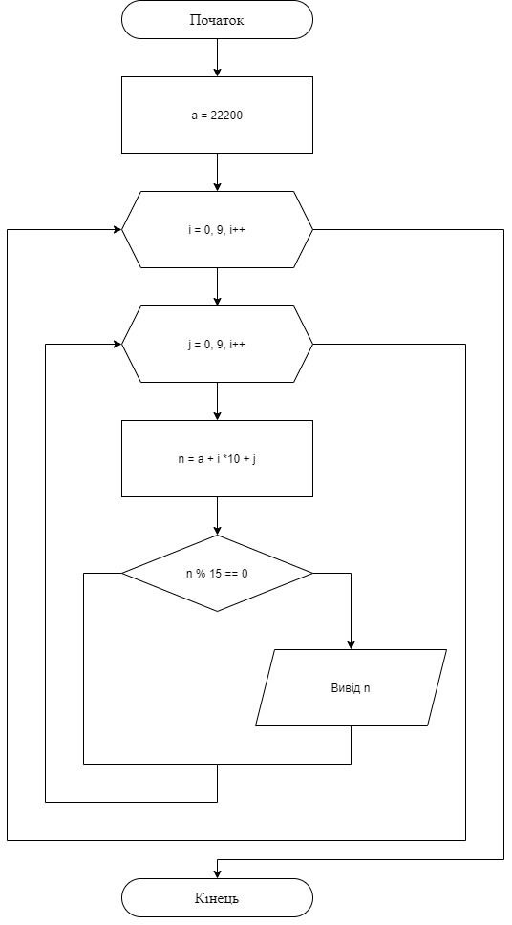

**Текст файла проєкту**

**Python**

a = 22200;

for i in range(0,10):

for j in range(0,10):

n = a + i * 10 + j

if(n % 15 == 0):

print(n);

**Копії екранних форм результатів роботи**

Програма виводить користувачу числа виду 222**, що діляться на 15.

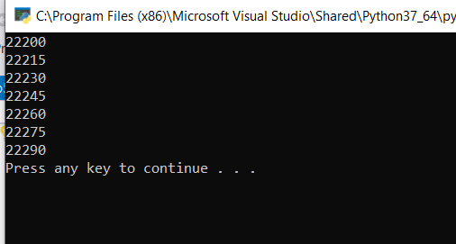

**C++**

#include <iostream>

using namespace std;

int main()

{

int a = 22200, n;

for (int i = 0; i < 10; i++) {

for (int j = 0; j < 10; j++) {

n = a + i * 10 + j;

if (n % 15 == 0) {

cout << n << ' ';

}

}

}

return 0;

}

**Копії екранних форм результатів роботи**

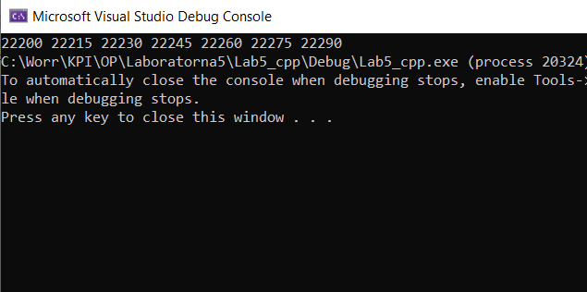

**Висновок:** в ході лабораторної роботи я дослідив особливості роботи складних циклів та набув практичних навичок їх використання під час складання програмних специфікацій.